**หลักฐานการทำงานตามกระบวนการ Scrum**

Meeting 3 (ระยะเวลาทำงาน 11 พ.ศ – 30 พ.ศ 2560)

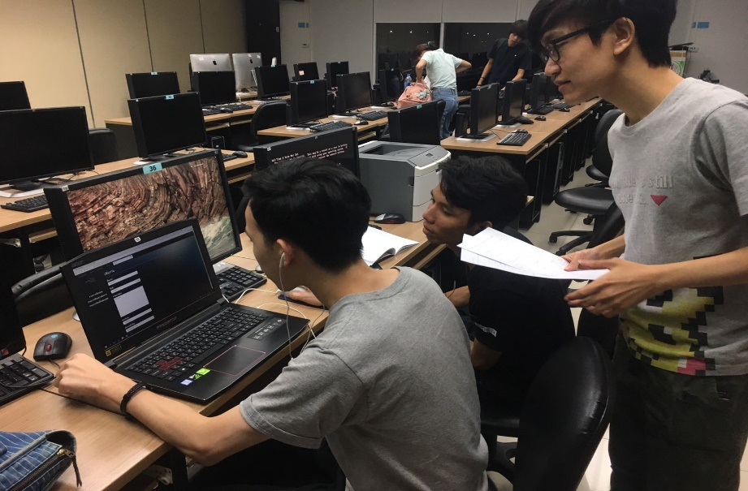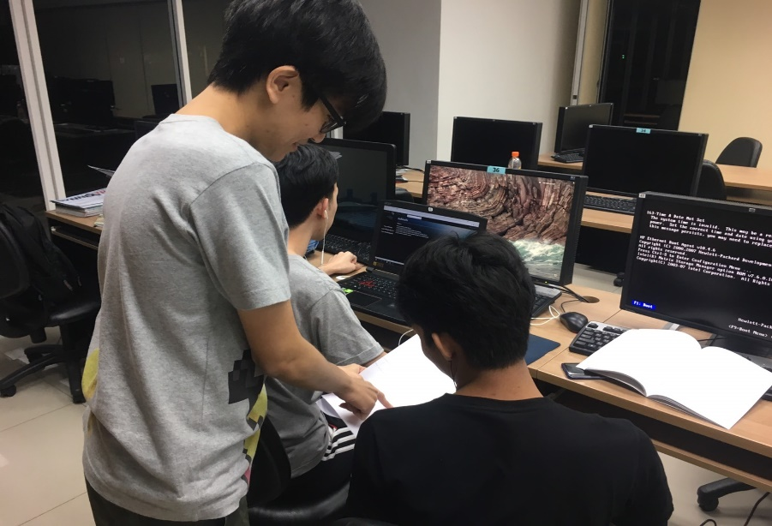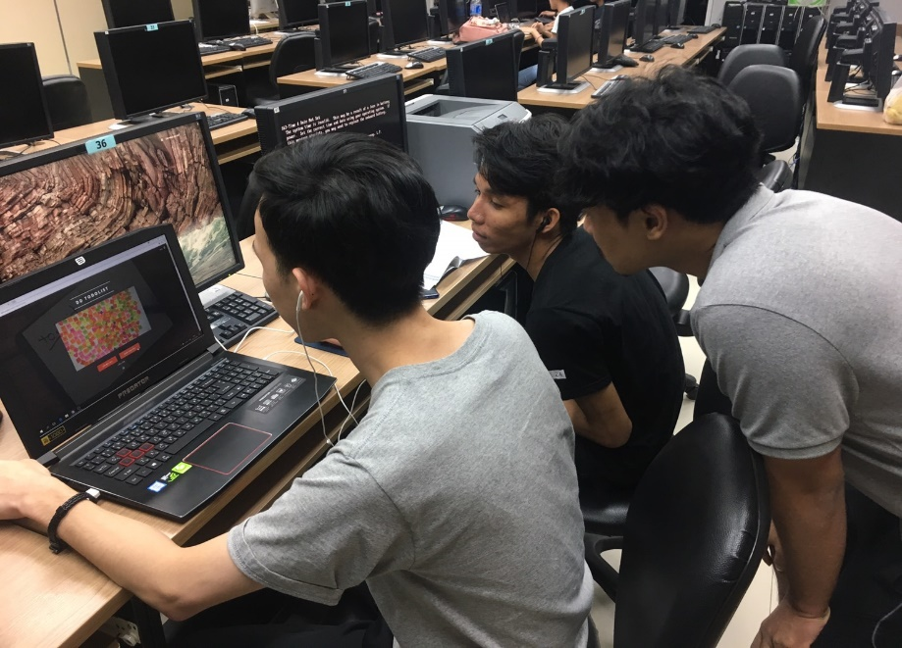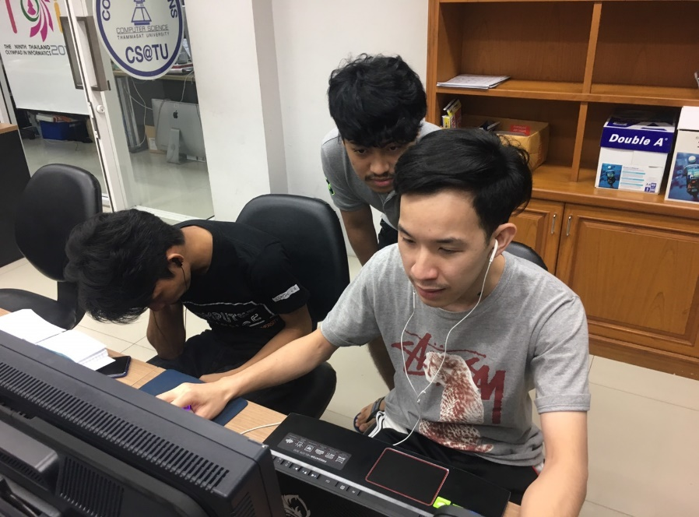

**ครั้งที่ 1 11 /11/2560**

**หัวข้อประชุม**

-ทบทวนสิ่งที่ต้องทำเพื่อให้สมาชิกในกลุ่มเข้าใจงานที่ได้รับมอบหมายตรงกัน

-วิเคราะห์หาบั๊กและส่วนต่างๆของหน้าเว็บไซต์ที่ต้องการพัฒนาเพิ่มเติม

-หาแนวทางการแก้ไขปัญหาร่วมกัน

- ช่วยกันกำหนด Definition of Done ของงาน

- สรุปงานทุกอย่างลง Trello

**ปัญหาที่พบ**

- สมาชิกภายในกลุ่มอยากตกแต่งหน้าเว็บให้สวยงามขึ้น

**แก้ปัญหา**

- ศึกษา CSS เพิ่มเติม ดูเทคนิคต่างๆทางสื่อออนไลน์เช่น Youtube,Google ฯลฯ

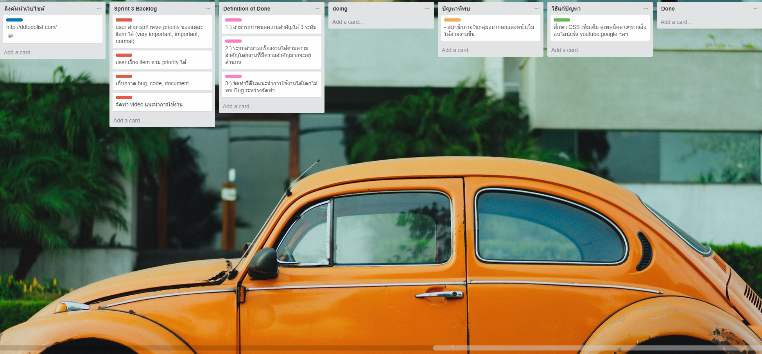

**ครั้งที่ 2 18 /11/2560**

**หัวข้อประชุม**

-แบ่งงานส่วนต่างๆที่ได้สรุปมาจากสัปดาห์แรกให้สมาชิกในกลุ่มรับผิดชอบ

-แยกย้ายลงมือทำงาน

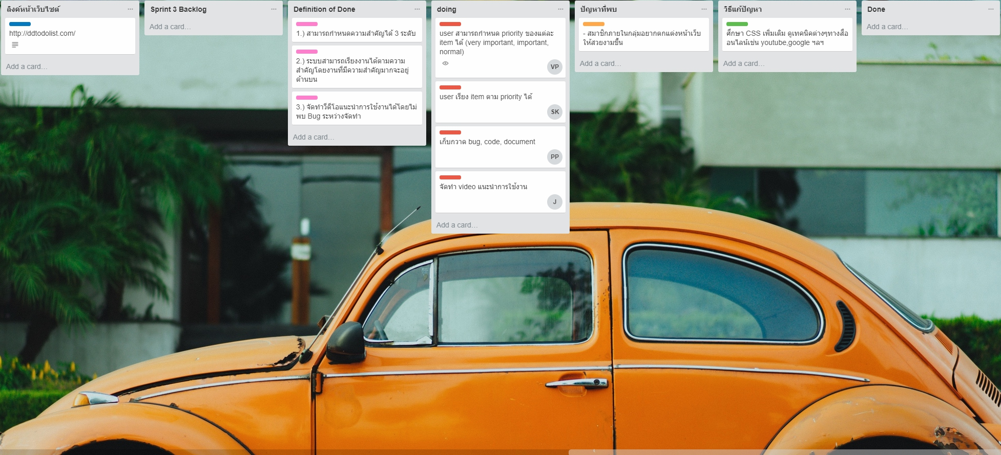

**ครั้งที่ 3 25 /11/2560**

**หัวข้อประชุม**

- สมาชิกทยอยส่งงานที่ได้รับมอบหมาย

- ช่วยกัน Test ระบบ

- พูดคุยและสรุปงานที่ทำทั้งหมดใน Sprint 3

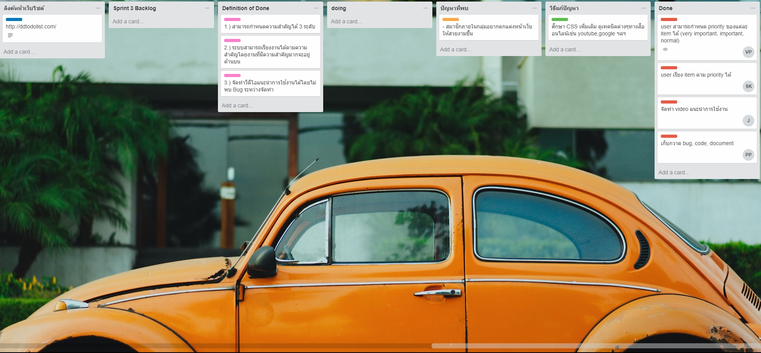

**Sprint 3 review**

ใน Sprint 3 เราได้ใช้เวลาในการทำงานทั้งหมด 3 อาทิตย์ ซึ่งเราก็ได้ทำตามแผนพัฒนาที่วางไว้ตาม sprint backlog จนสำเร็จซึ่งก็คือ

1.) เพิ่มฟังก์ชันกำหนด priority ให้กับงานที่เราเพิ่มเข้าไปในระบบ โดยให้งานที่มีค่า priority มากนั้นแสดงขึ้นก่อนงานที่มี priority ที่มีระดับน้อยกว่าโดยมีอยู่ 3 ระดับคือ มาก ปานกลาง น้อย ซึ่งเราก็พัฒนาจนเสร็จ

2.) ส่วนต่อมาเราได้ทดสอบบั๊กของระบบและทำการแก้ไขจนไม่พบบั๊กในระหว่างที่เราได้ทำการทดสอบการใช้งาน

3.) สมาชิกในทีมได้ตัดสินใจพัฒนานั้นก็คือการตกแต่งหน้าเว็บใหม่ให้มีความสวยงามและสะดวกต่อผู้ใช้งานมากขึ้น

งานใน Sprint นี้ก็เป็นงาน Sprint สุดท้ายที่เราจะได้ทำการพัฒนา หากกลุ่มเราได้มีโอกาสพัฒนาต่อก็อยากจะพัฒนาการเพิ่มฟังก์ชันแจ้งเตือนผู้ใช้เมื่อถึง deadline เพราะเราคิดว่าฟังก์ชันนี้เป็นฟังก์ชันที่สำคัญที่เว็บ todolist ควรจะมี

**Sprint 3 Retrospective**

ปัญหาในการดำเนินงานใน Sprint 3 นั้นก็คือ ระยะเวลาในการดำเนินงานค่อนข้างน้อย นั้นก็คือ 3 อาทิตย์ อีกทั้งยังเป็นสัปดาห์สุดท้ายของการเรียนซึ่งต้องมีงานหลายชิ้นต้องรีบเคลียให้เสร็จเพราะ มีวันส่งใกล้เคียงกัน จึงทำให้สมาชิกในทีมต้องจัดสรรหาเวลาการทำงานให้ดีเพื่อทำงานที่ตัวเองได้รับมอบหมายให้เสร็จตามกำหนด